PROJET DE REALISATION DE FEUX TRICOLORES DYNAMIQUES
Dans le cadre de : NASA APPS CHALLENGE
Lieu : COTONOU, REP. Du Bénin
Groupe : SMART TRAFFIC LIGTH (STL)

Généralités sur les feux tricolores
Un feu de circulation routière est un dispositif permettant la régulation du trafic routier entre les usagers de la route, les véhicules et les piétons.
Les feux destinés aux véhicules à moteurs sont généralement de type tricolores, auxquels peuvent s'ajouter des flèches directionnelles. Ceux destinés aux piétons sont bicolores et se distinguent souvent par la reproduction d'une silhouette de piétons. Les feux tricolores pour cyclistes se distinguent par la reproduction d'une bicyclette.
En Europe, la convention européenne sur la signalisation routière (convention de Vienne sur la signalisation routière) de 1968, à laquelle se sont depuis ralliés de nombreux États, contient des dispositions qui fixent les catégories, formes et couleurs des signaux routiers, dont les signaux lumineux.
Un carrefour à feux tricolores est commandé par un contrôleur de feux, appareil électrique ou électronique de contrôle/commande.
Les feux sont généralement déclinés à partir de deux couleurs de base : le rouge pour fermer, le vert (ou encore le bleu plus rarement) pour ouvrir. L'orange (ou parfois le jaune) est également utilisé et sert à signaler le passage du feu vert au feu rouge. Ces couleurs ont l'avantage d'être très différentes, sauf pour la plupart des daltoniens.

Contexte
L'emploi des feux de circulation a pour but d'assurer la sécurité de tous les usagers de la voirie, piétons et conducteurs, et de faciliter l'écoulement des flux de circulation denses.

Ainsi, en imposant l'arrêt total aux usagers susceptibles de croiser leur trajectoire, les feux de circulation permettent aux usagers observant le feu vert de franchir en toute sécurité et à la vitesse maximale autorisée les intersections de voirie. Idéalement, la synchronisation adéquate des feux sur un axe de circulation permet de créer des « ondes vertes » qui facilitent la traversée rapide de zones urbaines. La réduction des cycles freinage (- arrêt) - accélération améliore le confort de conduite et réduit la consommation de carburant.
Sur des axes rapides à fort trafic, ils facilitent et sécurisent l'insertion des véhicules provenant d'axes secondaires et la traversée des piétons. Les feux tricolores peuvent également réguler l'affluence à des intersections régies par d'autres régimes de priorité. Couplés à des détecteurs de vitesse, ils peuvent forcer un ralentissement important sur un axe de transit qui traverse une petite agglomération ou un quartier, pour la tranquillité et la sécurité des riverains.
Les feux tricolores sont particulièrement adaptés à la gestion du trafic dense et rapide engendré par les véhicules motorisés sur des axes importants en agglomération. Ils sont très rarement pertinents en rase campagne ou dans les zones à trafic apaisé, où d'autres régimes de priorité sont plus efficaces.
Cependant, la multiplicité des usages de la voirie (piétons, cyclistes, motorisés, transports en commun...) peut rendre le réglage et la synchronisation des feux de circulation d'un axe ou d'un quartier très complexe, et parfois insatisfaisante pour tout ou partie d'entre eux. le réglage des phases doit être adapté à la variation de la circulation, en particulier aux heures de trafic réduit où le caractère régulateur du système de feux tricolores disparaît, et l'arrêt imposé ressenti comme injustifié, en plus de parfois causer une surconsommation d'énergie.
Au Bénin, nous observons une mauvaise régularisation des flux de circulations, un mauvais fonctionnement des feux tricolores en place ce qui obligent un policier à devoir se positionner pour faire manuellement la régularisation. Hier l’organisation de la circulation des véhicules dans un carrefour se faisait par l’homme, depuis la naissance des systèmes d'automatisation et de détection les carrefours sont contrôlés par des automates plus ou moins intelligents.
D'ou la naissance de l'idée de gestion automatisée et plus efficiente de l'existant.

Objectif
Ce projet a pour objectif la conception d'un système de commande en temps réel en utilisant ARDUINO et LABVIEW. Ceci sera illustré par l’automatisation des feux d'un carrefour en gérant les séquences des feux et les détections de véhicules et de piétons. Il s'agit aussi d'une interface de supervision à distance pour le contrôle de l'ensemble du système. Ainsi, le système offre une possibilité de prise en main manuelle par un humain.

Fonctionnalités
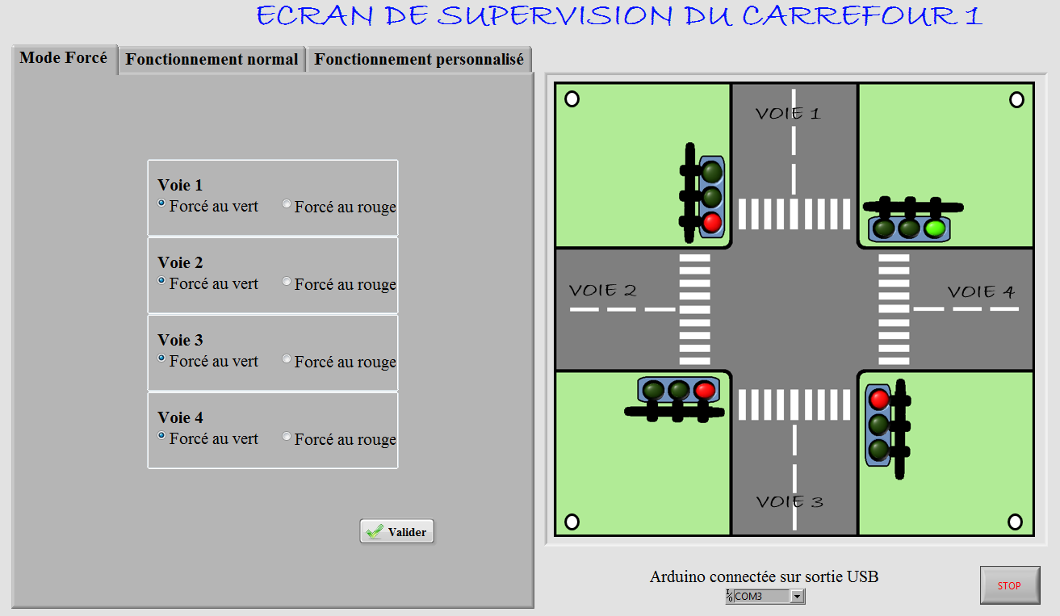
Figure 1 : Design du prototype virtuellement
Deux grands axes de fonctionnalités peut être identifiés à travers notre projet.
- L'automatisation
- la supervision et commande à distance
Dans l'axe de l'automatisation, les fonctionnalités suivantes ont été implémentées :
- synchronisation des feux du carrefour
- temporisation équitable entre les 04 tricolores pour le passage des véhicules
- calcul et estimation du temps adéquat du passage au vert ou de l'attente au rouge pour une fluidité à chaque carrefour
Dans l'axe de la supervision et de commande à distance, les fonctionnalités suivantes ont été mises en œuvre :
- vue global des feux au carrefour
- forçage en manuel du système
- contrôle des temps d'attente individuel des axes
Figure 2 : Supervision : présentation du mode forcé
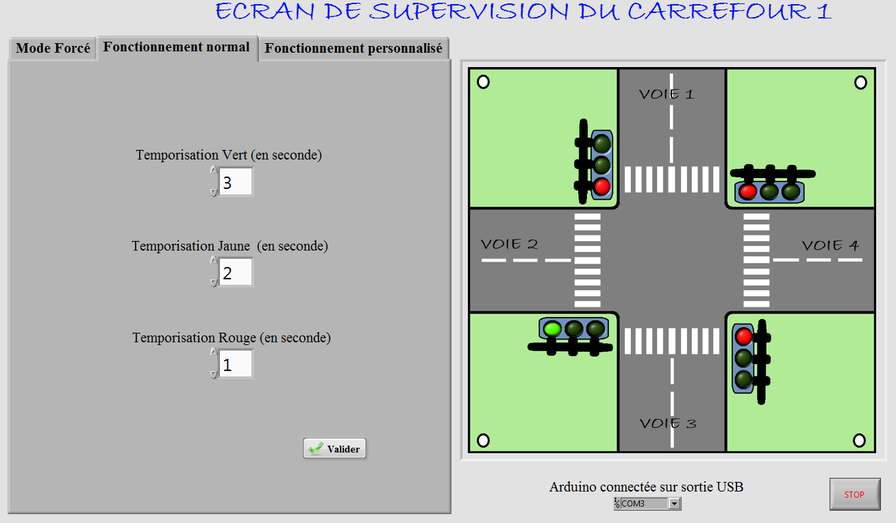
Figure 3 : Supervision : présentation du Fonctionnement normal
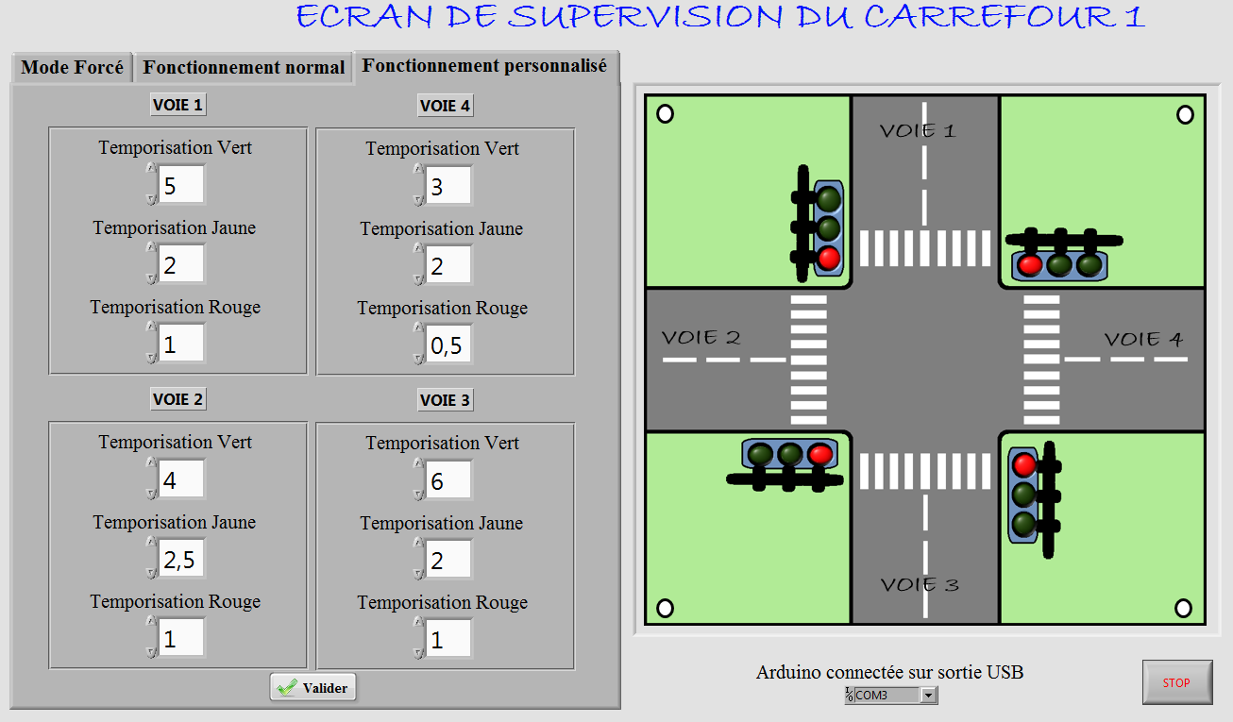
Figure 4 : Supervision : présentation du Fonctionnement personnalisé

Cet ensemble de fonctionnalités disponible à un carrefour peut être étendu à d'autres carrefours. Le système est aussi configurable pour un carrefour plus complexe ou moins par exemple un carrefour à 05 voies ou plus ou un carrefour à 02 axes.

Présentation du prototype
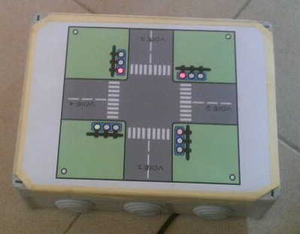
Figure 5 : Présentation du prototype

Mise en Œuvre
Pour la mise en œuvre du prototype nous distinguons 03 étapes. Il s'agit de la collecte du matériel, la méthode de travail et l'implémentation.

Matériel utilisé
Comme matériel nous avons utilisé le matériel suivant :
- Une boite de dérivation électrique
- Douze(12) leds (4 leds vertes, 4 leds jaunes, 4 leds rouges)
- Quatre(4) résistances de 220 ohms
- 2,5 m de fil électrique fin
- Un(1) breadbord
- Deux(2) registres à décalage série-parallèle 74LS164
- Un(1) ARDUINO UNO
- Un câble USB
- Un ordinateur
- Le Logiciel LabVIEW
- et autres (ruban adhésif, papier carton, feuille, ...)
Ce matériel a été choisi pour être complètement Extensible. Nous avons aussi utilisé des registres pour la mémoire et la ré-utilisabilité des ports.

Méthode travail
Nous avons effectué un travail par module orienté objectif. Ainsi, nous avons conçu le système en évoluant pas-par-pas avec un noyau de 02 membres autour duquel à graviter les autres membres pour la parallélisassions de certaines tâche comme :
- la présentation et la rédaction du document projet
- le design du prototype
- l'étude de l'ergonomie

Implémentation (programmation)

- Modularité
- Efficacité
- Maintenabilité
- Productivité
- Optimisation du point de vue électronique
Voila autant d'éléments qui ont été prise en compte dans l'implémentation.
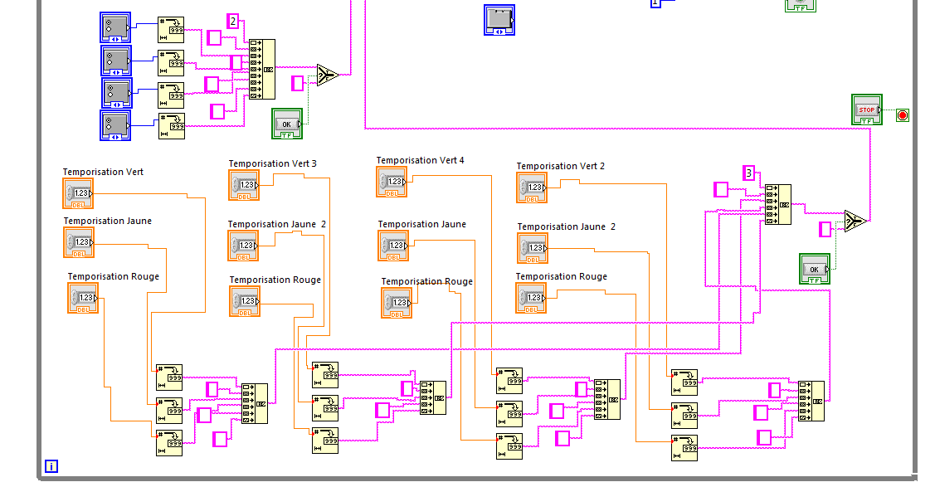
Figure 6 : Code LabView (partie 1)
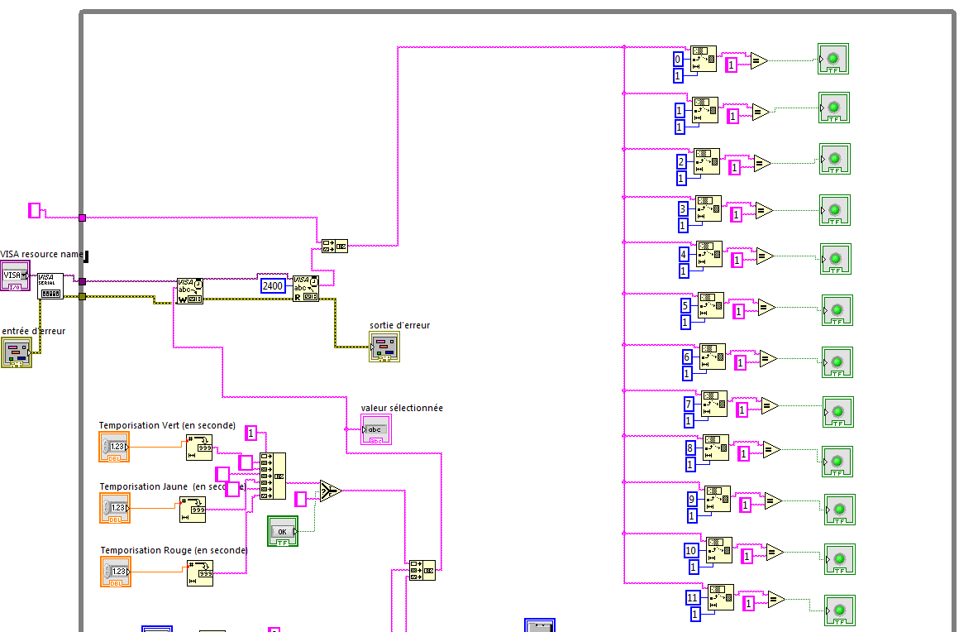
Figure 7 : Code LabView (partie 1)

Finalités
Nous visons la mise en place du système sur les carrefours des principaux axes de Cotonou pour commencer et ensuite avoir un réseau de feux tricolores qui nous permettent de contrôler le flux de la circulation dans son ensemble et de régulariser la circulation sur les axes, chacun en fonction des autres.
Nous optons aussi pour une supervision à distance de chacun des carrefours et offrons la possibilité de contrôler manuellement tout le système à partir d'une interface intuitive et conviviale offrant une représentation cartographique et représentative de chaque carrefour.
Nous pensons aussi pouvoir réutiliser les données stockées à partir des capteurs pour agir et prévoir le dimensionnement des voix et axes routiers pour une meilleure fluidité de la circulation.
Enfin, nous voulons une réalisation dudit système à moindre coût et représentant un kit compact et facile de déploiement.

Points d'avancement
Actuellement, nous avions réalisé une maquette pour un carrefour avec arduino et labView. La fonctionnalité de base au niveau du carrefour marche bien. Cette fonctionnalité est répartie en trois modes : Le mode fonctionnement normal, mode forcé et le mode fonctionnement personnalisé.
Lorsque le mode fonctionnement normal est choisi, on peut paramétrer la durée d’allumage du Vert, du Jaune et du Rouge de chaque voie. Ces temps sont identiques pour toutes les voies.
Lorsque le mode fonctionnement personnalisé est choisi, on peut paramétrer la durée d’allumage des lampes de chaque voie. Ces durées peuvent être différentes pour toutes les lampes du feu tricolore.
Lorsque le mode forcé est choisie, on peut forcer l’allumage de la lampe verte ou de la lampe rouge sur n’importe quelle voie.
Ces différentes configurations sont effectuées via une interface de supervision crée avec labVIEW.
L’état dynamique des feux tricolores est présenté aussi bien sur la maquette que dans l’interface de supervision.
La communication entre Arduino et LabVIEW est effectuer pour USB.

Futures travaux
Nous travaillons maintenant à gérer le flux à un carrefour puis au niveau d'un réseau de feux tricolores. En effet, au niveau d'un carrefour par exemple il ne sert à rien qu'un feu passe au vert alors qu'il y a personne à la ronde en fonction du maximum de vitesse qui y est autorisée.
Ensuite, tenir compte d'un réseau de feux tricolores reviens à gérer l'orientation des véhicules d'un point à un autre, à gérer le temps d'attente d'un carrefour à une autre histoire de gérer la fluidité sur les axes. Pour ce faire, nous implémentons un algorithme de Bellman Ford pour contrôler le flux dans notre réseau. Ainsi, un réseau de capteurs ZIGBEE nous permet de fédérer et de synchroniser les informations sur les axes routiers en vue d'avoir une cartographie dynamique du flux sur chaque axe du réseau.
Possibilité de passer le processus des feux à un carrefour en manuel et laisser un humain averti et voyant le carrefour grâce à un réseau de camera, prendre le contrôle de la circulation à partir de son poste ou d'une tablette tactile.

Budget estimatif
A l'étape de la réalisation de ce notre projet, nous n'avons pas encore réuni tous les éléments nécessaires à l'établissement d'un budget. Cependant, il est bien encré dans nos têtes et clairement indiqué dans nos objectifs que nous voulons produire un système qui ne coûte rien et qui répond à un problème qu'il faut résoudre très vite.

Équipes

- AOGA John Oscar Raoul : Ingénieur en Génie Informatique et Télécommunications (Spécialiste en programmation, question de conception IHM et matériel)
- KIKI Manhougbé Probus Aymard Farel: Ingenieur en Génie Electrique (Spécialiste hardware, Arduino et Labview, Electronicien, …)

Annexe: Code ARDUINO
int feux_pin = 3, clock_pin = 2, reset = 4;

int feux_leds [] = {0,0,0,0,0,0,0,0,0,0,0,0},force [] = {0,0,0,0,0,0,0,0,0,0,0,0}, voie []={0,0,0,0};

int led,i,j=0,etat=0,teste;

String val="";

int dureeV = 1.5 ,dureeJ=0.5 ,dureeR=0.2;

float tempoLed[] = {1.5,0.5,0.2,1.5,0.5,0.2,1.5,0.5,0.2,1.5,0.5,0.2};

//--------------------------

void affiche(int tab[]){ //Fonction d'envoie des données vers les lampes et le port com

val="";

digitalWrite(reset,LOW);

digitalWrite(reset,HIGH);

for(led=11; led>=0;led--){

digitalWrite(clock_pin,LOW);

//delay(2);

digitalWrite(feux_pin,tab[led]);

//delay(2);

digitalWrite(clock_pin,HIGH);

//delay(2);

val.concat(tab[11-led]);

}

Serial.println(val); //vers port com

}

//-----------------------------

void change(int posi){ //configuration des etats des lampes

feux_leds [posi] = 1 ;

if(posi%3>0){

feux_leds [posi-1] = 0;

}

if(posi%3==0){

feux_leds [posi+2] = 0;

}

}

//-----------------------------

void duree(int posi){ //temporisation de chaque etat

// for(i=0;i<100;i++){

delay(tempoLed[posi]*1000);

// lecture();

// if(Serial.available()>0){

// break;

// }

// }

}

//-----------------------------

void lecture(){ //Lire le buffer

if (Serial.available()>0){

teste= Serial.parseInt();

if(teste==1){

dureeV=Serial.parseInt();

dureeJ=Serial.parseInt();

dureeR=Serial.parseInt();

for(i=0;i<12;i++){

switch(i%3){

case 0:

tempoLed[i]= dureeV;

break;

case 1:

tempoLed[i]= dureeJ;

break;

case 2:

tempoLed[i]= dureeR;

break;

}

}

}

if (teste==2){

for(i=0;i<4;i++){

voie[i]=Serial.parseInt();

}

for(i=11;i>=0;i--){

force[i]=0;

}

for(i=11;i>0;i=i-3){

if(voie[i/3]==1){

force[i] = 1;

}

else{

force[i-2] = 1;

}

}

}

if(teste==3){

for(i=0;i<12;i++){

tempoLed[i]=Serial.parseInt();

}

}

}

}

//-----------------------------

void setup() {

// put your setup code here, to run once:

Serial.begin(9600);

pinMode( clock_pin,OUTPUT);

pinMode( feux_pin,OUTPUT);

for(i=0; i<4; i++){

feux_leds [1] = 1;

feux_leds [4] = 1;

feux_leds [7] = 1;

feux_leds [10] =1;

affiche(feux_leds);

delay(1000);

feux_leds [1] = 0;

feux_leds [4] = 0;

feux_leds [7] = 0;

feux_leds [10] =0;

affiche(feux_leds);

delay(1000);

}

feux_leds [2] = 1;

feux_leds [5] = 1;

feux_leds [8] = 1;

feux_leds [11] =1;

led=0;

}

void loop() {

// put your main code here, to run repeatedly:

etat=etat%12;

change(etat) ;

affiche(feux_leds);

duree(etat); //A changer

//delay(tempoLed[etat]);

lecture();

while(teste == 2){

lecture();

affiche(force);

delay(500);

}

etat++;

}

